Муниципальное учреждение дополнительного образования
«Центр эстетического воспитания детей»
города Саранска Республики Мордовия

Беседа
«Правила дорожного движения»

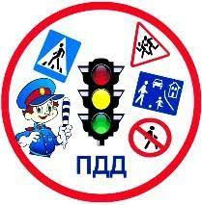

подготовила
педагог дополнительного образования
Калиниченко Татьяна Александровна

Саранск 2022
Урок «Правила дорожного движения»
Цель:
• формирование знаний у детей о правилах поведения на дороге.
Задачи:
- Формировать представления школьников о безопасности дорожного движения при передвижении по улицам и дорогам;
- углублять знания учащихся о правилах дорожного движения;
- научить различать дорожные знаки;
- Воспитывать навыки выполнения основных правил поведения учащихся на улице, дороге, с целью предупреждения детского дорожно-транспортного травматизма;
- развивать умения самостоятельно пользоваться полученными знаниями в повседневной жизни;
Ход урока
1. Орг. момент
2. Новый материал
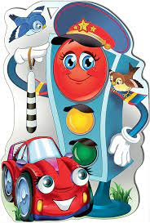
Здравствуйте, ребята! Сегодня у нас с вами необычный урок! Послушайте внимательно стихотворение и скажите, что мы узнаем и чему научимся сегодня на уроке.
У любого перекрестка
Нас встречает светофор
И заводит очень просто

С пешеходом разговор.
Свет зеленый – проходи,
Желтый – лучше подожди.
Если свет зажегся красный,
Значит, двигаться опасно.
Стой! Пускай пройдет трамвай,
Наберись терпения,
Соблюдай и уважай правила движения
- Скажите ребята, о чем это стихотворение?
Это стихотворение о том, что нам следует знать правила дорожного движения, что светофор – помощник для пешехода, он подсказывает нам, когда можно переходить улицу, а когда следует подождать и пропустить транспорт. В стихотворении говориться, что не нужно спешить, нужно набраться терпения, а иначе может случиться несчастье.
Правильно! Молодцы! Ведь от нас самих зависит наша жизнь, от правильности принятых нами решений. Чтобы сохранить здоровье и жизнь, мы должны строго соблюдать правила дорожного движения. Они совсем не сложные. Давайте вспомним их.

Ребята, вы все знаете, что улица делится на две части: проезжая часть, по ней движутся машины и пешеходная часть, которая называется тротуаром – по которой движутся люди. И запомните проезжая часть не место для игры. Давайте, вспомним другие правила дорожного движения.
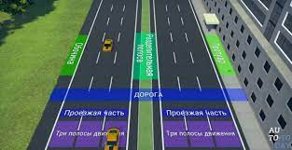

На тротуаре все люди должны
Правой держаться всегда стороны
Даже за городом, там, где дорога
Правилам должен ты следовать строго.
Если шоссе попадется в пути
Левой обочиной надо идти
Транспорт, который поедет навстречу,
Вовремя будет тобою замечен!
- Пешеход должен ходить по тротуару, придерживаясь правой стороны! А что же делать, если тротуара нет? Тогда надо ходить по обочине или по пешеходной дорожке, придерживаясь правой стороны, навстречу движущемуся транспорту.
Чтоб приучить пешехода к порядку,
Разлиновали асфальт, как тетрадку,
Через дорогу полоски идут,
А за собой пешехода ведут.
Нет светофора? Для пешеходов есть и подземные переходы!
Без промедленья машины снуют,
Улицу переходить не дают.
Ты осмотрись – под колеса не лезь,
Здесь переходы подземные есть!
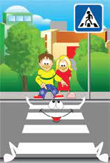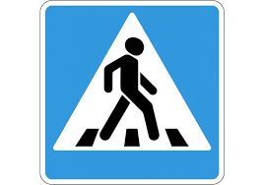
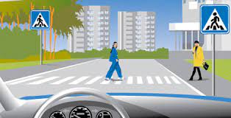

Мы знаем, что дорогу нужно переходить возле светофора по пешеходному переходу. В больших городах есть также и подземные переходы. Они располагаются там, где движение машин очень сильное. Но ведь часто мы переходим дорогу, где нет ни светофоров, ни пешеходных, ни подземных переходов. Что же делать?
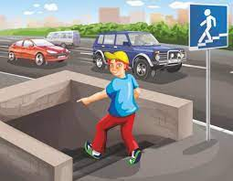

Посмотреть налево: если приближается транспорт, пропустить его и только после этого начинать переход. Дойти до середины дороги, остановиться и посмотреть направо, если машины нет, можно закончить переход.
— Вот мы с вами и повторили основные правила для пешеходов. А кто мне скажет, что еще помогает на дорогах водителям и пешеходам?

Дорожные знаки
Вы, наверное, замечали, что куда бы мы ни шли мы всюду встречаем дорожные знаки, и все они разные: круглые, треугольные, прямоугольные, красные, синие, желтые. Эти знаки помогают нам уверенно чувствовать себя на улицах и дорогах, безопасно передвигаться по ним. Если мы хотим, чтобы они нам помогали, то мы должны знать, что они обозначают. Дорожных знаков очень много, их более 200. Для того чтобы облегчить их распознавание, они разделены на 8 групп:
- предупреждающие,
- запрещающие,
- предписывающие,
- информационные,
- знаки приоритета,
- знаки сервиса,
- особых предписаний,
- дополнительной информации.
Предупреждающие знаки – информируют о приближении к опасному участку дороги, движение по которому требует принятие мер, соответствующих обстановке. Эти знаки имеют форму треугольника с красной окантовкой. Между собой знаки этой группы различаются рисунками внутри треугольника.
Знаки приоритета – устанавливают очередность проезда перекрестка, пересечение проезжих частей или узких участков дороги. Эти знаки имеют различную форму.
Запрещающие знаки запрещают движение или выполнение определенных маневров. Они имеют форму круга с красной окантовкой. Изображения и цифры, нарисованные внутри красного круга, точно и категорически говорят, что именно данный знак запрещает.
Предписывающие знаки не вводят запретов, а указывают кому и куда можно передвигаться. У этих знаков изображения и цифры расположены в круге синего цвета.
Знаки особых предписаний вводят или отменяют определенные режимы движения. Эти знаки информируют участников дорожного движения о расположении населенных пунктов, пешеходных переходов. Знаки имеют форму прямоугольника, синего или зеленого цветов.
Информационные знаки – информируют водителей о расположении населенных пунктов, надземных и подземных пешеходных переходов, а также об установленных направлениях движения. Их основной цвет – синий, а форма – квадратная или прямоугольная.
Знаки сервиса информируют о расположении соответствующих объектов обслуживания на пути следования. Форма знака прямоугольная с широкой голубой каймой и черным символом на белом фоне.
Знаки дополнительной информации (таблички) содержат дополнительную информацию, уточняющую или ограничивающую действие других знаков, имеют форму прямоугольника с белым фоном.
А теперь наши маленькие пешеходы расскажут нам о знаках, которые им очень понравились.

Знак "Уступи дорогу"
Если видишь этот знак,
Знай, что он не просто так.
Чтобы не было проблем,
Уступи дорогу всем!

Знак "Движение запрещено"
Этот знак ну очень строгий,
Коль стоит он на дороге.
Говорит он нам: "Друзья,
Ездить здесь совсем нельзя!"
Знак "Въезд запрещен"

Знак водителей стращает,
Въезд машинам запрещает!
Не пытайтесь сгоряча
Ехать мимо кирпича!

Знак "Пешеходный переход"
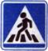
Здесь наземный переход,
Ходит целый день народ.
Ты, водитель, не грусти,
Пешехода пропусти!

Знак "Движение пешеходов запрещено"

В дождь и в ясную погоду
Здесь не ходят пешеходы.
Говорит им знак одно:
"Вам ходить запрещено!"

Знак "Место стоянки"
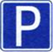
Коль водитель вышел весь,
Ставит он машину здесь,
Чтоб, не нужная ему,
Не мешала никому.

Знак "Главная дорога"

Вот он знак, каких немного:
Это главная дорога!
Если едешь ты по ней,
Всех становишься главней,
И тебе, как будто Богу,
Уступают все дорогу!
Знак "Подземный пешеходный переход"
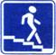
Знает каждый пешеход
Про подземный этот ход.
Город он не украшает,
Но машинам не мешает!

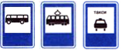
Знак "Место остановки автобуса»
В этом месте пешеход
Терпеливо транспорт ждет.
Он пешком устал шагать,
Хочет пассажиром стать.

Знак "Дети"
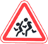
Посреди дороги дети,
Мы всегда за них в ответе.
Чтоб не плакал их родитель,
Будь внимательней, водитель!

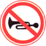
Знак "Подача звукового сигнала запрещена"
Эй, водитель, не гуди,
Шумом спящих не буди.
Не пугай гудком прохожих,
Ведь и сам оглохнешь тоже.

Знак "Автозаправочная станция"

Не доедешь без бензина
До кафе и магазина.
Этот знак вам скажет звонко:
"Рядышком бензоколонка!"

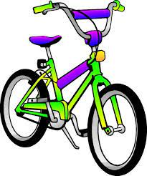
Загадки
Этот конь не ест овса,
Вместо ног – два колеса.
Сядь верхом и мчись на нем,
Только лучше правь рулем.
(Велосипед)

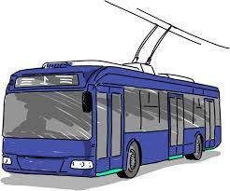
Удивительный вагон!
Посудите сами:
Рельсы в воздухе, а он
Держит их руками.
(Троллейбус)

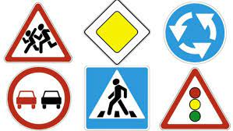
По обочине дороги
Как солдатики стоят, Все мы с вами выполняем
То, что нам они велят
(Знаки)

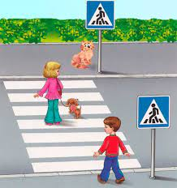
Полосатые лошадки
Поперёк дорог легли-
Все авто остановились
Если здесь проходим мы.
(Переход-зебра)
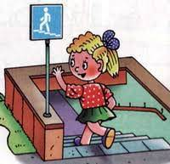
Где ведут ступеньки вниз,
Ты спускайся, не ленись.
Знать обязан пешеход:
Тут …?
(подземный переход!)
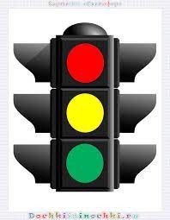
Чтоб тебе помочь
Путь пройти опасный,
Горит и день, и ночь –
Зеленый, желтый, красный
(Светофор)

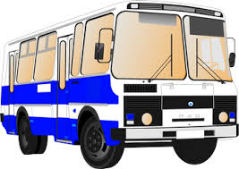
Дом по улице идет,
На работу нас везет,
Не на курьих тонких ножках,
А в резиновых сапожках.
(Автобус)

А теперь послушайте задачки и скажите, как правильно нужно поступать
Ситуационная задача 1. Наташа и Илья подошли к пешеходному переходу и увидели, что машин на дороге нет, но на светофоре горит красный свет. «Давай перейдем дорогу, ведь машин нет» - сказала Наташа. Илья не согласился: «Но на светофоре горит красный свет!». Как правильно поступить в такой ситуации? Как бы вы поступили?
Ситуационная задача 2. Где должен остановиться пешеход, если на середине проезжей части его застал красный сигнал светофора?
Варианты ответов: 1. Вернуться к тротуару, от которого начал переход проезжей части.
2. Закончить переход, дойдя до тротуара или обочины на противоположной
стороне дороги.
3. Должен остановиться на линии, разделяющей транспортные потоки
противоположных направлений.
Ситуационная задача 3. Где можно переходить улицу вне населенного пункта, если в пределах видимости нет пешеходного перехода?
Варианты ответов: 1. На повороте дороги.
2. В местах, где дорога просматривается в обе стороны.
3. на крутом подъеме.
Ситуационная задача 4. Как вы поступите, увидев, что малыш готов броситься на проезжую часть за выкатившимся туда мячом?

А сейчас мы проверим ваши знания о дорожном движении

1. Что такое тротуар? (Дорога для движения пешеходов.)
2. Что такое зебра? (Разметка дороги, обозначающая пешеходный переход).
3. Кого называют пешеходом? (Человека вне транспорта, находящегося на дороге, но не работающего на ней.)
4. Как правильно обходить трамвай? (Спереди.)
5. Как правильно обходить автобус и троллейбус? (Сзади.)
6. Где следует ходить пешеходам? (По тротуарам, придерживаясь правой стороны.)
7. Где можно играть детям на улице? (В специально отведенных для игр местах.)
8. Какой дорожный знак устанавливают вблизи школ? (дети).
9. Как называется "зебра" на дороге? (пешеходный переход).
10. Являются ли пешеходами лица, выполняющие работу на дороге? (нет).
11. Какие сигналы подает светофор? (красный, желтый, зеленый).
12. Какой перекресток называют регулируемым? (тот, где есть светофор или регулировщик).
13. Кому должны подчиняться пешеходы и водители, если на перекрестке работают одновременно и светофор, и регулировщик? (регулировщику).
14. Какой стороны нужно придерживаться, шагая по тротуару? (правой стороны).

Викторина
Какой из этих дорожных знаков относится к разрешающим?

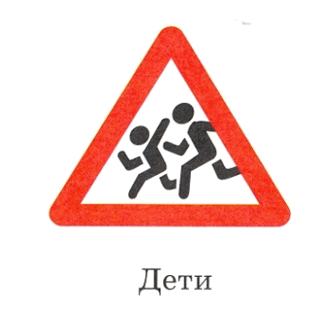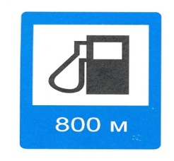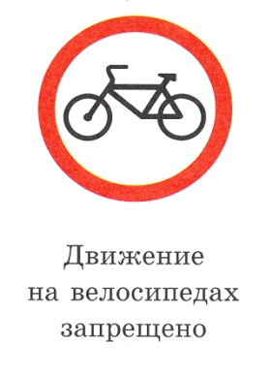

Что обозначает этот дорожный знак?
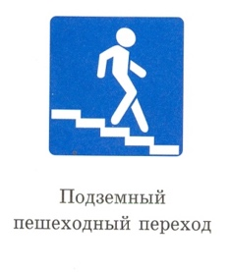1. лестница 2. подземный переход 3. наземный переход 4. вход в подвал

Какой из этих знаков «лишний»? Почему?
1.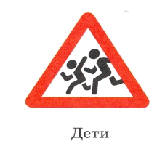 2. 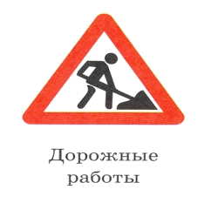 3. 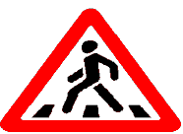 4. 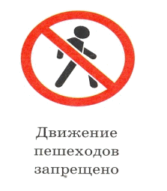

Назовите знак, который запрещает движение пешеходов.
1. 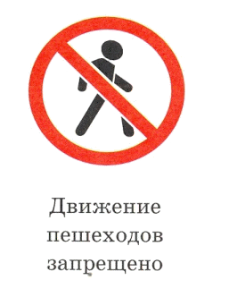 2. 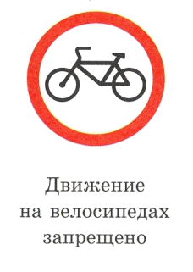 3. 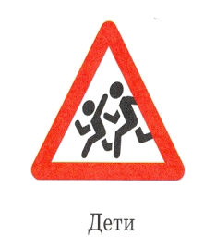 4. 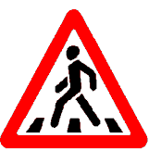
Сколько сигналов у пешеходного светофора?

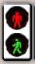1). 3 2). 4 3). 2 4). 1

Как на проезжей части улиц и дорог обозначен пешеходный переход?
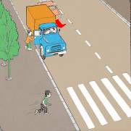1) кружочками 2) полосками 3) квадратами 4) треугольниками

Как нужно переходить дорогу, если нет светофора?
1) Нужно посмотреть налево
2) Нужно посмотреть направо
3) Нужно посмотреть сначала налево, потом направо
4) Нужно посмотреть сначала направо, потом налево

Какого дорожного знака не существует?
- 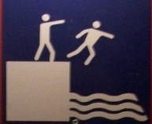2.  3.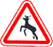 4.

Что обозначает этот знак?
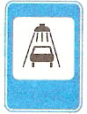1. Мойка автомобилей 2. Опасно! Инопланетяне похищают автомобилистов! 3. Техническое обслуживание автомобилей 4. Внезапные осадки

Каким цветом бывает разметка на дороге?
1). белым и розовым 2). белым и жёлтым 3). жёлтым и чёрным 4). белым

Подведение итогов
Молодцы, ребята! Давайте, вспомним, что вы запомнили из нашего урока? Что нового вы узнали для себя? Какие вопросы у вас вызывали затруднения?
Урок окончен. До свидания!

